- 勵馨基金會
2019年愛馨學園
情感教育資源班 招生簡章

主辦單位：勵馨基金會
課程名稱：2019愛馨學園「情感教育資源班」❤愛的四部曲❤
課程時間：108/11/21（四）09:30 ~12:30 14:00 ~17:00
108/11/28（五）09:30 ~12:30 14:00 ~17:00

上課地點：勵馨基金會總會（新北市新店區順安街2-1號B1樓）
聯絡方式：劉思伶專員
電話02-89115595分機108
EMAIL：goh1794@goh.org.tw

- 「情感教育資源班」課程簡介
只要有情感需求，我們就需要情感教育。
勵馨基金會多年在服務青少年／青少女的過程中發現，校園中許多對於情感議題茫然的孩子，常常有許多相同的處境，今年（2019年）我們特別規劃情感教育系列課程，以校園中青少年青少女情感議題為主軸，邀請教育領域的老師及教育工作者參與。
本課程將針對校園當中青少年青少女發生的情感議題，透過「愛的四部曲」，和老師們一起討論校園中的情感教育該怎麼談、怎麼做? 一步一步的和孩子一起學習在愛中成長，讓孩子在內心長出力量，因為勵馨始終相信，教育可以改變社會，當孩子愛自己的能力越高，愛別人的能力也越高，而此課程目標是帶領我們與學生同行，培養孩子愛的能力，有能力去經營平等、健康的情感關係。
本次目標有：1.了解青少年的情感議題。2.增進處理與面對青少年情感教育的因應與處理3.學習如何引導青少年經營平等的情感與親密關係。
- 講師簡介
郭雅真畢業於國立彰化師範大學輔導與諮商系所，領有中等教育輔導活動科教師證書，曾任教於完全中學及大專院校，並具十年的個別、團體輔導工作經驗，其中尤以性侵害個案為主要輔導對象。曾多次參與勵馨基金會舉辦之大型社區宣導倡議活動，並擁有平均每年上百場、共計突破千場的教育宣導與公開演講經驗，對象遍及社會工作專業人員、各級學校之學生、家長、學校教育及公家單位行政人員、警界人士、民間機構組織與一般民眾等。
- 課程對象
本課程招生對象以現職的教育工作者為優先，亦歡迎對情感／性別教育有興趣的伙伴報名參加。
本課程採報名制，名額有限，欲報從速。
- 課程表
活動課程邀請勵馨基金會約聘講師郭雅真來進行團體教學，透過焦點團體(8-15人)的方式，讓講師能夠深入理解各個教師的需求，理解老師的脈絡並貼切地做出及時回應與處理方式。
此次工作坊透過1個主題90分鐘的模擬演練，共8個主題12小時，讓進修老師能夠達到下列幾個目標：1.提升對情感教育教案的熟悉程度2.提升老師對性別議題的覺醒程度3.提高老師對談性的自在程度4.提升老師對青少年次級文化的掌握程度。
以下為課程設計與時間軸：
愛的四部曲
日期 | 課程內容 |  | 時間
108/11/21（四） | 首部曲 | ❤愛的序曲：愛情三元素  ❤愛情地圖 | 09:30 ~12:30
 | 二部曲 | ❤天菜情人＆愛情腳本  ❤愛之語：五種愛的語言 | 14:00~17:00
108/11/28（五） | 三部曲 | ❤約會達人  ❤分手快樂 | 09:30 ~12:30
 | 四部曲 | ❤愛情暇疵品  ❤愛上永恆的戀人 | 14:00~17:00
在首部曲中，郭雅真老師將引領老師談論情感教育的基礎核心，愛情三元素，透過愛情三元素以及愛情地圖的理解，讓進修老師能夠更能理解如何透過「愛情」去與學生教學、討論與互動。在二部曲中，則透過異性戀常規與浪漫愛腳本的議題，能夠讓老師理解學生在社會中如何在異性戀常規下學習到「愛情樣板」。
三部曲則進到「親密關係互動」，從追求、約會到分手議題，談論親密關係中的性別互動讓進修老師能夠更理解學生們在感情議題上的開心、困惑或挫折。最後則談論到親密關係中的「危險情人」含過度追求、分手暴力等議題，以及讓老師實際模擬演練並回饋意見。
- 課程費用
- 本課程共計四堂課，酌收行政費用（含教材）。
- 可接受單堂課報名，單堂課600元/3小時，四堂課全報名2,000元/12小時。
- 因行政成本考量，報名後恕不退費，若因天氣等不可抗力之因素將延後課程並另行公告。
- 報名方式
- 網路報名：https://reurl.cc/jzVWn
- 回傳報名表：請填寫報名表後以Email或傳真回傳，並來電確認是否報名完成。
- 親至勵馨基金會（新北市新店區順安街2-1號1樓）報名。
- 溫馨叮嚀：請擇一報名勿重覆，並電話確認報名被受理後再依繳費方式進行繳費動作，繳費完成報名才算報名成功哦~

- 繳費方式
- 郵政劃撥：戶名 勵馨基金會
帳號 1217497-8
通訊欄註明：愛馨學園
- 親臨繳費（現金）：新北市新店區順安街2-1號1樓洽分機108 劉專員
- 交通資訊
勵馨基金會總會B1（新北市新店區順安街2-1號，捷運大坪林站4號出口）
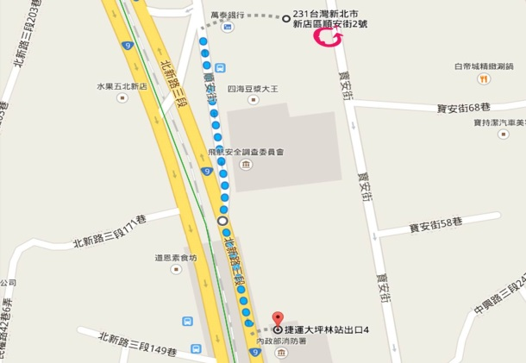
附件：報名表
勵馨基金會2019愛馨學園
【情感教育資源班】愛的四部曲
報 名 表
▼姓名：
▼服務學校：
▼服務職稱：
▼聯絡電話：
▼Email：
▼研習證明（請打勾）：□需要 □不需要

▼聯絡方式：劉思伶專員
▼電話02-89115595分機108
▼EMAIL：goh1794@goh.org.tw

